教 案

授课内容：双手正面投掷实心球
授课学段：水平四
授课教师：谢朦朦
所在单位：洛阳市实验初级中学
指导教师：常冬冬

双手正面投掷实心球教案
洛阳市实验初级中学 谢朦朦
谢朦朦，女，1996年6月出生，2018年毕业于洛阳师范学院体育舞蹈专业，现任洛阳市实验初级中学体育教师。

教学设计
- 指导思想
在贯彻落实体育与健康教材实施的基础上，体现新课程改革的思想和理念依据新课程标准和教材的要求，认真贯彻“健康第一〞的指导思想，教师由教学传授者转变为引领者。在教学中尽可能体现学生的主体性，发挥教师的主导作用，积极进行教学评价。满足学生的心理需要。在教学设计上挖掘教材的趣味性，培养学生对运动的兴趣，调动练习的积极性。课上以人性化教育为主，将游戏贯穿体育课的始终，培养学生的参与意识和创新意识。教会学生锻炼身体和发现问题、解决问题的方法，为形成终身体育锻炼习惯打下良好基础。
二、教材分析
投掷实心球是一项需要一定力量但又比较枯燥的运动，同时又是中学生体育达标考试和中考项目。这个项目对技术动作要求比较高。双手正面投掷实心球有利于发展学生的协调性和上肢力量。实心球想掷得远离不开出手的速度和出手的角度。双手向前掷实心球从技术层面上讲分为蹬地、挺身、收腹、挥臂。学生只有发展速度力量和掌握合理的技术才能充分发挥，并取得良好的成绩。

三、学情分析
本节课教学对象为八年级的学生，这个年龄段的学生正处于身心发展的趋向成熟时期，活泼好动、求知欲强，对新知识的学习只要教师采用的教法得当，学生学练兴趣很快就会被调动起来。但对传统的实心球投掷显得枯燥乏味，无法调动大部分同学的积极性，为培育同学爱好，提高他们的练习热情，调动学习的积极性，本课把体育教学与游戏有机结合起米，使每个同学在生动活泼、相互协作、共同进步的气氛中开心地学习。
四、教法、学法
讲授法，直观演示法，现场教学法，启发法
五、教学重难点
重点：持球动作、出手高度和角度
难点：上、下肢的协调用力
六、教学过程
第一部分：身心动员
（一）课堂常规
1.体委整队，报告人数，
2.师生问好，宣布本课内容
3.检查服装，安排见习生
（二）准备活动
1.慢跑热身
2.动态牵拉
3.熟悉球性的游戏：循环接力
第二部分：技能学习
1.师生探讨，学生自由发挥。
2.教师动作示范并讲解
3.原地徒手动作的练习
4.持球尝试完整动作的练习
5.两人一组利用弹力带做手臂快速发力练习
6.并腿跪姿练习
7.前后开立站姿练习
8.纠正出手角度的练习
9.游戏：投分比赛
第三部分：素质力量练习
1.俯卧撑
2.收腹跳
3.原地快速跑
第四部分：身心放松
1.放松拉伸
2.教师总评
3.布置作业，回收器材

双手正面投掷实心球教案
洛阳市实验初级中学 谢朦朦
水平：水平四 授课年级：八年级 单元课次： 1 上课人数：40
教学内容 | 双手正面投掷实心球 |  | 单元课次 |  | 第1次课
教学内容 |  |  | 课型 |  | 新授课
教学目 标 | 1.通过学习双手正面投掷实心球技术，让60%的学生学会动作技术要领，能够自主完成动作，40%左右的学生能够在教师指导下完成动作。  2.增强学生体质，发展学生的上下肢力量、协调性等素质。  3.通过游戏增强学生的集体荣誉感，培养良好的合作精神。
重点 | 持球动作、出手高度和角度
难点 | 上、下肢的协调用力
教学环节 | 时间 | 教学内容 | 教师活动 | 学生活动
一、  身  心  动  员 | 12分钟 | 一、课堂常规  1.体委整队，检查人数  2.师生问好，宣布本节课内容  3.检查服装，安排见习生  二、准备活动  1.慢跑热身  2.动态牵拉 | - 教师精神饱满，声音清晰洪亮。  - 授课内容和目标讲解清晰。  - 跟随音乐，引领学生进行慢跑，目光始终跟随队伍，发现问题及时用语言进行调整。  - 教师边用口令指挥边领操，声音洪亮。 | 1.体育委员带领全班同学集合整队，检查到班人数并向老师汇报出勤情况  2.注意听教师宣讲，听清本课教学内容及教学目标，建立学习信心  组织队形：  A A A A A A  A A A A A A  B B B B B B  B B B B B B  1.学生在教师带领下慢跑热身。  A A B B  A A B B  A A B B  A A B B  A A B B  2.要求：动作舒展，热身充分。  组织队形：四列横队
 |  | 3.熟悉球性的游戏  循环接力： 分成四个组，每组十人成纵队站立，首先每组排头手持实心球置于体前，听到老师口令后，通过背躬将球依次向后传递，当传至最后一位同学时该同学双手抱球跑到排头将球传给后面的同学，依次循环。哪一组同学最先循环完一遍就算胜利。 | 1.规则讲解清晰。  2.提醒学生注意安全，遵守规则。  3.发令，结束后总结。 | 1.组织形式：  A A B B  A A B B  A A B B  A A B B  ○ ○ ○ ○  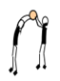  2.要求：①认真听教师讲解规则与方法；②遵守规则，积极参与。
二、  技  能  学  习 | 20分钟 | 1.师生探讨，学生自由发挥。  2.动作示范并讲解  3.原地徒手动作的练习  4.持球尝试完整动作练习  5.两人一组利用弹力带做手臂快速发力练习  6.并腿跪姿：体会收腹＋摆臂，解决快收  腹  7.前后开立站姿：解决蹬地后全身协调用力  8.纠正出手角度的练习  9.游戏：投分比赛  方法：将学生分成 人数相等的四组，区域内设定了 1～6 分的得分区，每人一次投球机会，犯规的同学则0分，将每位同学的得分累计起来为本组的总得分。总得分最高的组为获胜组。 | 1.引导学生，说明要求。  2.教师完整示范并讲解，师生探讨。  3.教师纠错指正  4.组织学生保持足够的安全距离，强调投掷安全，并提出问题。  - 巡回检查，及时纠正错误动作，并及时运用激励、启发的语言激发学生的学习兴趣。  6.请学生出列展示，师生共同评价。  1、教师讲解游戏方法， 提出注意事项和要求。  2.安全守纪教育。  3.语言激励，调动学生。 | 1.学生认真听看，积极参与。  2.组织队形：  B B B B B A A A A A  15米  B B B B B A A A A A  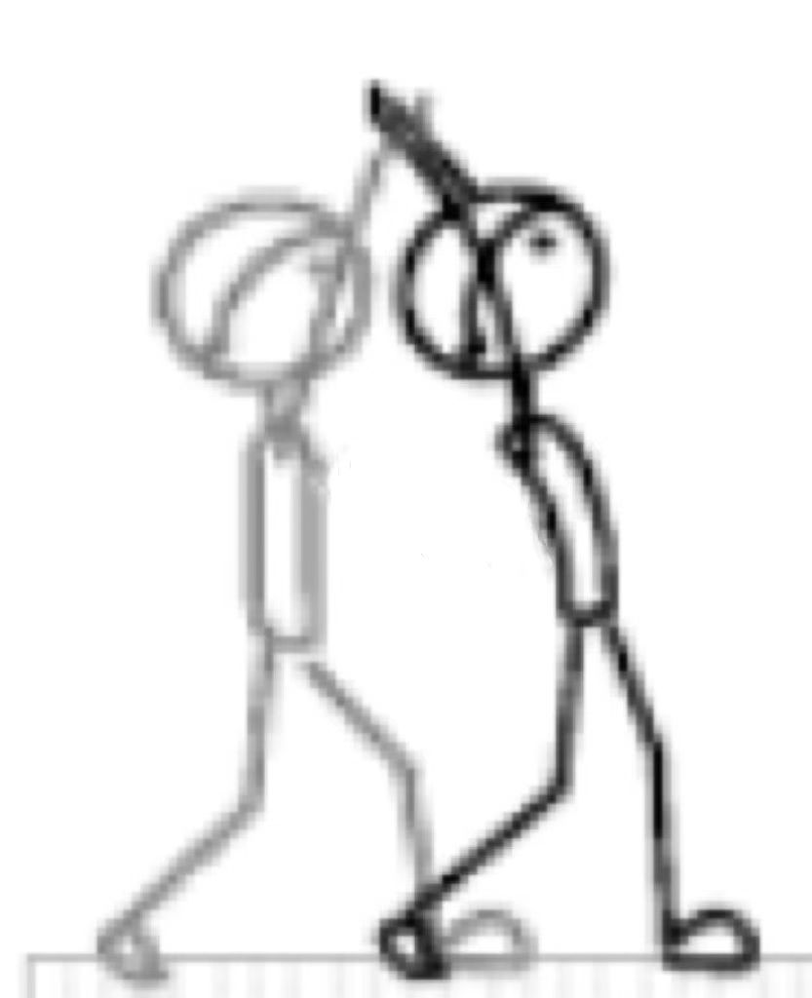弹力带练习  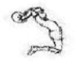 跪姿  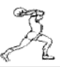 前后开立  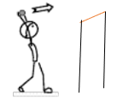出手角度练习  2.学生要求：  ①认真听、看，注意动作要点，牢记投掷安全；②积极进行练习，体会动作要点；③特别注意持球手型和最佳出手高度  6分  5分  4分  3分  2分  1分  A A A A  B B B B  1、认真听教师说明游戏方法，积极参与游戏。  2、遵守游戏规则，队员之间相互配合，团结协作  3.注意安全。
三、  素  质  力  量  练  习 | 4分钟 | - 俯卧撑15个  - 收腹跳两组  - 原地快速跑两组 | 1.说明要求  2.统一口令  3.巡回指导 | 1.全体学生按照教师要求有节奏地跟随老师进行放松练习。  2.同学积极参与到课的总结与分析。
四、  身  心  放  松 | 4分钟 | 1.整理放松  2.课堂小结  3.布置作业，回收器材 | 1.教师带领学生进行放松练习。  2.教师总结并讲评本课的完成情况。 | 1.全体学生按照教师要求有节奏地跟随老师进行放松练习。  2.同学积极参与到课的总结与分析。
器 材 | 器材：实心球21个、体操垫21个、标志盘24个、弹力带21个、自制道具1个、米尺一个 |  | 预计运动负荷 | 练习密度预计：40%--45%  平均心率：约 120次/分
安全  措施 | 准备活动身体充分活动，避免运动损伤
课后
反思

